Via Piave 9 - 73020 CURSI (LE) Tel: 0836.433020
E-mail: automotocursi@libero.it - www.clubautomoto.it
CLUB AUTOMOTO STORICHE SALENTO

ISCRIZIONE DELL'AUTOVEICOLO ALL'A.S.I.
Per tutti coloro che hanno intenzione di iscrivere la propria auto o moto all’Asi la cosa principale da fare è quella di mantenere le caratteristiche originali, conservando ad esempio intatti sedili, capote o altri elementi, purchè rimangano dell’epoca. Altro parametro importante per l’iscrizione è che la vettura sia tenuta in condizioni decorose.
Per l'iscrizione dell'auto all'ASI occorre la seguente documentazione:
n. 2 foto ¾ anteriore
n. 2 foto ¾ posteriore
n. 2 foto interno sedili anteriore lato guida senza fodere:
n. 2 foto vano motore pulito
n. 2 foto punzonatura vano telaio
- n. 2 foto eventuale targhetta identificativa
- fotocopia libretto
- fotocopia certificato di proprietà
- patente con codice fiscale (se nuova allegare anche documento di riconoscimento)
- ultimo attestato di rischio (se esistente) oppure eventuale dichiarazione di non circolazione del mezzo se non si dispone.
- Copia documento d'identità e copia tessera sanitaria.

ISCRIZIONE DEL MOTOVEICOLO ALL'A.S.I.
Per l'iscrizione dell'auto all'ASI occorre la seguente documentazione:
n. 2 foto ¾ anteriore
n. 2 foto ¾ posteriore con targa leggibile
n. 2 foto punzonatura numero telaio
n. 2 foto punzonatura numero motore
- n. 2 foto eventuale targhetta identificativa ( se esistente )
- fotocopia libretto
- fotocopia certificato di proprietà
- patente con codice fiscale (se nuova allegare anche documento di riconoscimento)
- ultimo attestato di rischio (se esistente) oppure eventuale dichiarazione di non circolazione del mezzo se non si dispone.
- Copia documento d'identità e copia tessera sanitaria.

NB: Per il rilascio del certificato di rilevanza storica e collezionistica, nelle foto non devono
essere presenti altri veicoli, piante o animali. Le foto devono essere sviluppate
su carta fotografica 10 x 15. Pulire bene il veicolo sia esterno che interno. I sedili
anteriori non devono presentare tagli o squarci. Il veicolo non deve avere segni di
ruggine o ammaccature.

FOTO AUTO PER ISCRIZIONE ASI
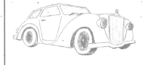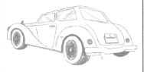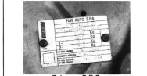

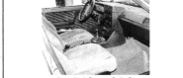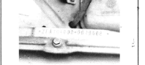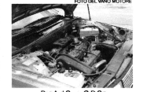

FOTO MOTO PER ISCRIZIONE ASI

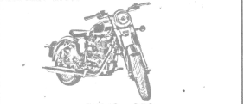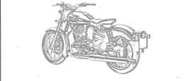

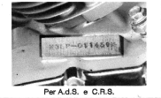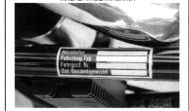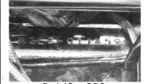

NB:
* Nelle foto non devono essere presenti altri veicoli, piante o animali.
* Le foto devono essere sviluppate su carta fotografica 10 x 15.
* Il veicolo deve essere ben pulito sia esterno che interno.
* I sedili anteriori non devono presentare tagli o squarci.
* Il veicolo non deve avere ammaccature o vistosi segni di ruggine.

